Liege

Belgia

g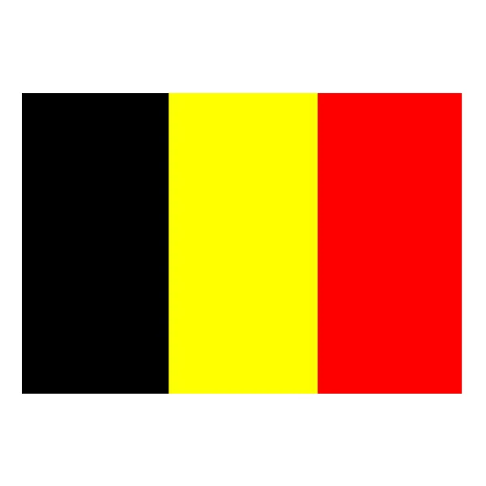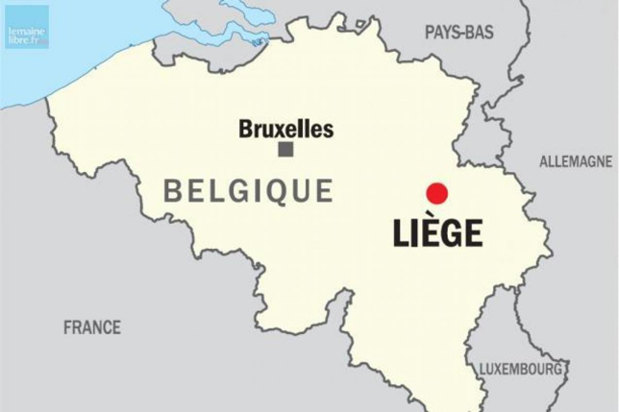

* Belgia tunnetaan suklaasta ja vahvasta oluesta.
* Belgian pääkaupunki on Bryssel.
* Kuningas on Philippe.
* Viralliset kielet on hollanti, ranska ja saksa
* Väkiluku (v.2019) 11,46 miljoonaa ihmistä.
* Valuutta: euro.
* Aikavyöhyke on UTC+1
* Liegen väkiluku on noin 185 000 mutta suur-Liegessä se on n. 600 000
* Liegen pinta-ala on 69,39 neliökilometriä.
* Liegen pormestrari on willy Demeyer.

